復興區農會性別平等宣導情形
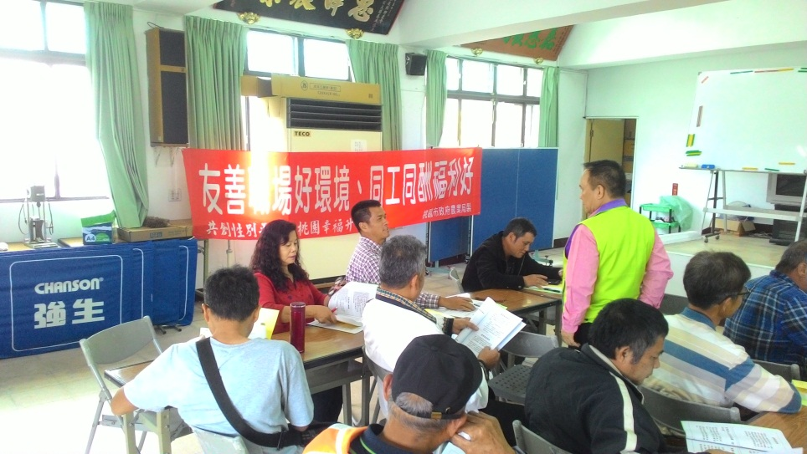
辦理農事小組訓練宣導兩性平等，友善職場好環境。
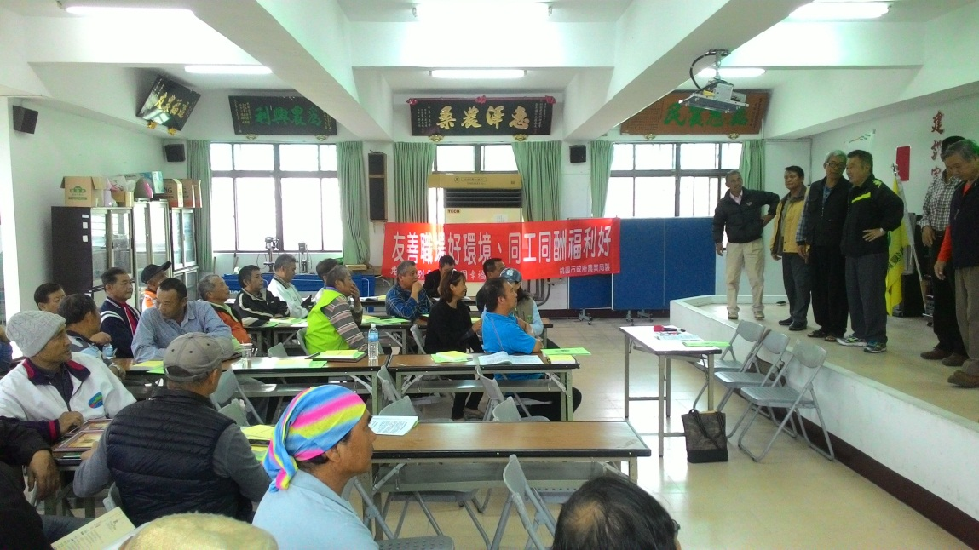
辦理農事小組訓練宣導兩性平等，男女同工同酬。

